DESENVOLVIMENTO DE UM LABORATÓRIO DE PROCESSAMENTO DIGITAL DE SINAIS PARA ENSINO DE GRADUaÇão EM ENGENHARIA ElÉTRICA

Dinart D. Braga – dinart.braga@ee.ufcg.edu.br
Ítalo R. M. Soares – italo.soares@ee.ufcg.edu.br
Edmar C. Gurjão – ecandeia@dee.ufcg.edu.br
Universidade Federal de Campina Grande, Unidade Acadêmica de Engenharia Elétrica
Av. Aprígio Veloso - 882
CEP: 58109-900, Campina Grande, PB

Resumo: Neste artigo são apresentados detalhes sobre o desenvolvimento do Laboratório de Processamento Digital de Sinais para a disciplina homônima do curso de Engenharia Elétrica da Universidade Federal de Campina Grande. Os pontos mais relevantes como motivações para o desenvolvimento do laboratório, condicionamento da infraestrutura e a metodologia utilizada no desenvolvimento dos experimentos são discutidos. Descrições de todos os experimentos elaborados são apresentadas, facilitando a reprodução do laboratório em outras instituições. Ao final do artigo conclui-se que a presença de um laboratório junto à disciplina teórica resulta em um melhor desempenho dos alunos, assim como a aproximação destes de projetos de pesquisas relacionados ao tema, aproximando a graduação e a pós-graduação de forma natural.

Palavras-chave: Sinais, Digital, Laboratório, Engenharia, Elétrica.

1 INTRODUÇÃO

Nas últimas décadas o custo de aquisição, digitalização e processamento de sinais tem caído, permitindo que grande parte dos sinais de interesse possa ser tratada de forma digital. Equipamentos comuns como computadores, televisores, tocadores de mp3, dentre outros, fazem uso desse tipo de processamento, e os que fazem processamento analógico estão sendo gradativamente substituídos, à medida que a tecnologia avança, por versões digitais.
O Processamento Digital de Sinais, que também é o nome da área responsável por desenvolver técnicas para o processamento de sinais de forma digital, em conjunto com o avanço nos processadores são os responsáveis por essa “digitalização” do processamento.
Percebendo a necessidade do mercado de engenheiros capacitados para essa nova realidade, na reforma curricular ao longo dos anos 90 no curso de Engenharia Elétrica, a Universidade Federal de Campina Grande (UFCG) introduziu a disciplina ‘Processamento Digital de Sinais’ no seu projeto pedagógico.
A grade curricular proposta tem um núcleo básico comum e um conjunto de disciplinas divididas em quatro ênfases, Controle e Automação, Eletrônica, Eletrotécnica e Telecomunicações. O aluno deve cursar o núcleo básico em seguida fazer um conjunto mínimo de disciplinas relacionadas a uma ênfase para receber a devida habilitação. Mesmo escolhendo uma das ênfases o aluno pode cursar disciplinas das demais, e ainda receber mais de uma habilitação.
A disciplina Processamento Digital de Sinais como prevista no currículo atual está ligada à ênfase de Eletrônica. Não havia um laboratório associado à mesma, e com a crescente importância do assunto tratado nessa disciplina surgiram algumas necessidades, como a sua inclusão no núcleo básico de disciplina e a criação de um laboratório. Esse último ponto é o tema do presente trabalho.

  - Criação do laboratório

A disciplina Processamento Digital de Sinais tem em seu conteúdo programático assuntos como Sinais e Sistemas Discretos, transformada discreta de Fourier, Transformada Rápida de Fourier (FFT), Processamento no Domínio da Freqüência, Concepção, Análise e Projeto de Filtros FIR e IIR, Introdução a Processamento de Imagens.
Entretanto, a abordagem desses temas sempre foi teórica, já que não havia um laboratório associado à disciplina. Isso caracterizava uma falha, pois privava o aluno de graduação da oportunidade de adquirir experiência prática relacionada ao processamento digital de sinais, desejável tanto para futuras aplicações no exercício da profissão como para desenvolvimento de trabalhos acadêmicos, além de consolidar o assunto teórico ministrado em aula.
Diante da necessidade de um laboratório para realização de experimentos práticos, e do fato que o LAPS, Laboratório de Automação e Processamento de Sinais, laboratório de pesquisa, recebeu seis TMS320C711 DSP Starter Kit (DSK) doados pela Texas Instruments®, que são plataformas de desenvolvimento para DSP´s da família TMS320CX, percebeu-se a possibilidade de uso desses kits e do restante da infraestrutura do LAPS para o desenvolvimento do laboratório de processamento digital de sinais.
Os objetivos que nortearam o desenvolvimento do laboratório foram criar um espaço onde os alunos pudessem melhorar o aprendizado realizando experimentos práticos referentes aos tópicos teóricos mais relevantes da disciplina, familiarizar o aluno com as ferramentas utilizadas no desenvolvimento de um sistema de processamento digital de sinais e criar um ambiente convidativo que incentivasse a participação do aluno em algum dos projetos de pesquisa desenvolvido no LAPS.

2 DESENVOLVIMENTO DO LABORATÓRIO

2.1 Descrição do DSK TMS320C711

Os kits de desenvolvimento TMS320C6711 DSP Starter Kit (DSK) doados pela Texas Instruments® são compostos pela placa de desenvolvimento e o pelo software Code Composer Studio.
A placa de desenvolvimento possui um processador digital de sinais (DSP) operando a uma frequência de 150 MHz, duas memórias SDRAM totalizando 16 MBytes, memória flash de 128 KBytes, um conversor analógico-digital de 16 bits com freqüência de amostragem de 8kHz, além de conectores de entrada e saída.
O DSP TMS320C6711 faz parte da família de DSPs de ponto flutuante TMS320C6x, sua arquitetura permite velocidades bastante rápidas, de até 150 MIPS (mega instruções por segundo). É capaz de realizar mais de uma instrução em apenas um ciclo de clock de apenas 6,7 nanossegundos, essa capacidade de processamento paralelo é possível graças a um barramento, linhas de comunicação entre dispositivos da placa, de 256 bits. Ainda possui oito núcleos de processamento, sendo dois exclusivos para operações de multiplicação. Todas essas características o permitem realizar processamento de sinais em tempo real.
Já o software Code Composer Studio (CCS) é um ambiente de desenvolvimento integrado (IDE) utilizado no desenvolvimento de projetos para a maioria dos DSP´s fabricados pela Texas Instruments®, ele permite que os programas sejam escritos tanto na linguagem de programação C quanto na linguagem Assembly, para aplicações onde a velocidade é um fator crucial. Para tanto, o CCS possui um compilador da linguagem C, um montador (assembler) que converte o código em Assembly para a linguagem de máquina e um ligador (linker), responsável por ligar partes distintas do programa, caso hajam, em único arquivo.
Além disso, o CCS possui ferramentas para otimização do código escrito na linguagem de programação C, uma vez que a velocidade de execução do programa é um fator crucial para aplicações em tempo real, que é o caso da grande maioria das aplicações de um processador digital de sinais.

2.2 Metodologia utilizada no desenvolvimento do laboratório

Os experimentos foram organizados para que cada uma abordasse um assunto ministrado em sala de aula através da análise de vários programas relacionados ao tema.
Os programas utilizados nos experimentos tiveram como base os exemplos propostos por (CHAISSANG, 2002) e por (DINIZ, 2004), que se encontram disponíveis para o aluno no guia experimental, cabendo a eles efetuar modificações ao programa de acordo com o que é solicitado nos guias e analisar os resultados obtidos.
A execução dos experimentos é sincronizada com o plano de curso da disciplina, os alunos realizam os experimentos somente após o assunto ter sido apresentado completamente nas aulas teóricas, e um trabalho ter sido proposto pelo professor da disciplina. Desta forma, o laboratório realmente funciona como um complemento de aprendizagem.
Para que a ligação entre a teoria e o laboratório fique ainda mais evidente, os trabalhos propostos em aulas têm relação com os experimentos que seriam realizados. Como, por exemplo, os parâmetros dos filtros digitais e o algoritmo utilizado no cálculo da FFT.

2.3 Aspectos gerais do laboratório

O LAPS, Laboratório de Automação e Processamento de Sinais, é equipado com dez computadores, dos quais seis são usados para a realização dos experimentos em conjunto com as plataformas de desenvolvimento descritas anteriormente.
O número de plataformas de desenvolvimento permite a realização dos experimentos individualmente ou em dupla, o que aumenta o aproveitamento didático dos alunos, já que a pequena relação aluno por máquina permite que o estudante tenha participação ativa em todas as etapas proposta pelo guia experimental. Em um futuro próximo pretende-se atingir a relação de um aluno por máquina, de forma a otimizar o aproveitamento dos estudantes.
Parte do laboratório pode ser visto na Figura 1, a ampla área entre as máquinas permite que o professor e/ou monitor responsável pela aplicação dos experimentos tenha acesso fácil a todos os alunos, além de facilitar a troca de experiências entre os próprios, atividade estimulada durante a realização dos experimentos.
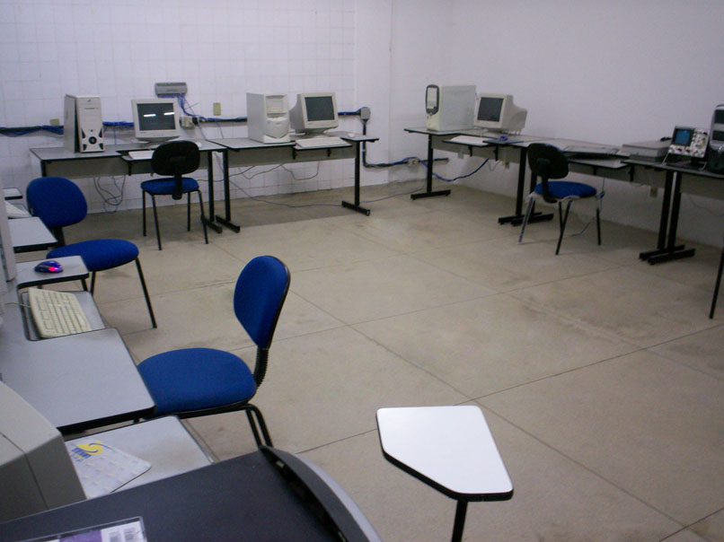

Figura 1 – Vista parcial do Laboratório de Automação e Processamento de Sinais

Durante o desenvolvimento do laboratório percebeu-se que a constante mudança dos conectores de entrada e saída do DSK estava proporcionando um esforço mecânico preocupante nos conectores fêmeas da placa. A repetição desse esforço continuamente com o início da execução dos experimentos poderia danificar a placa de forma irreversível em um curto período de tempo.
Tendo isso em mente, elaboraram-se caixas nas quais os DSK’s foram fixados e protegidos por uma capa de plástico transparente, e as entradas e saídas foram redirecionadas para os conectores localizados a direita da Figura 2.

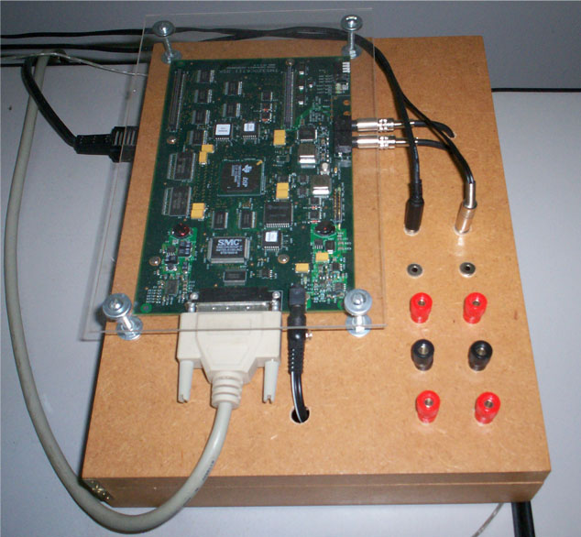

Figura 2 – Caixa desenvolvida para proteger e facilitar o uso do DSK
Além de proteger o DSK contra vários tipos de danos e eliminar o problema do esforço repetitivo nos conectores fêmeas da placa, essa disposição permitiu uma fácil manipulação dos canais esquerdos e direitos dos conectores stereo, tanto da saída como da entrada.

2.4 Descrição dos Experimentos

Os experimentos realizados podem ser divididos em sub-experimentos, cada um deles focado em um tema específico do tema mais geral abordado em um determinado guia, uma descrição mais detalhada de cada um dos experimentos se faz necessária para melhor entendimento.

Introdução ao DSP TMS320C7xx
O objetivo deste experimento é familiarizar os alunos com as ferramentas utilizadas no laboratório, dando-lhes base para realizar os demais experimentos. Para isso foi utilizado um programa com poucas linhas de código e que gera uma onda senoidal a partir de uma tabela de pontos predefinidos.
Uma onda senoidal é gerada a partir dos valores armazenados em um buffer circular de 8 elementos contendo os valores de uma senóide para valores de tempo igualmente espaçados. Esses valores são multiplicados por uma determinada amplitude e enviados para a saída do DSK a cada interrupção. Esse procedimento gera uma onda de 1 kHz, já que a taxa de amostragem do DSP utilizado é de 8 kHz.
O aluno deve justificar o motivo desta frequência e em seguida diminuir o número de valores enviados para a saída, de 7 até 1, observando as freqüências dos sinais gerados. Com isso espera-se que ele observe a relação entre a frequência do sinal de saída, a frequência de amostragem e número de pontos utilizados.
A questão seguinte pede para que o aluno aumente gradativamente a amplitude do sinal até o ponto em que o sinal se apresente deformado no osciloscópio. O objetivo deste procedimento é mostrar uma das limitações existentes no hardware, o overflow. Ao aumentar demais os valores enviados para a saída do DSP este defeito ocorre e a informação é degenerada.
Finalmente, para que o aluno adquira mais intimidade com o software Code Composer Studio, é pedido que ele gere uma onda quadrada e uma rampa partindo do mesmo princípio utilizado na geração da onda senoidal.
Ao fim do experimento, o aluno já deve estar moderadamente familiarizado com as ferramentas que serão utilizadas nos experimentos seguintes.

Amostragem e erros
Nesse experimento são abordados temas relacionados à amostragem de sinais do tempo contínuo e freqüentes dificuldades encontradas na implementação de um sistema de processamento digital de sinais, como aliasing e overflow, além de efeitos negativos da quantização.
Em uma primeira etapa, o código fonte do programa utilizado no experimento anterior foi modificado para amostrar o sinal na entrada do DSK. Utilizando o software SigJenny para gerar sinais pela saída da placa de áudio do computador, o aluno é requisitado a aumentar freqüência do sinal de entrada até freqüências próximas a taxa de Nyquist, para que o efeito do filtro anti-aliasing seja observado.
Em seguida, o guia orienta o aluno a alterar o código fonte de forma a multiplicar o valor do sinal de entrada por um fator bastante alto, ao ponto de ocorrer overflow, as anomalias da saída também devem ser observadas no osciloscópio.
E finalmente, o aluno utiliza o software WinDSK para reduzir gradualmente o número de bits utilizados na quantização do sinal, dos 16 bits padrões até 2 bits, este procedimento é feito utilizando-se uma onda triangular na entrada para que os efeitos da quantização fiquem bem evidentes.
Concluído o experimento, algumas perguntas são feitas em relação aos fenômenos observados e o aluno é desafiado a implementar um programa gerador de eco através de alterações do código fonte utilizado durante o experimento.

Fast Fourier Transform (FFT)
No experimento sobre Transformada Rápida de Fourier (FFT), a idéia original era solicitar aos alunos que escrevessem utilizando a linguagem C o código que implementa o algoritmo da FFT. Entretanto, observou-se que a maioria dos alunos teve grande dificuldade para realizar essa tarefa, de forma que a solução foi disponibilizar o programa já pronto e realizar uma análise desse código.
Primeiramente, pede-se que o aluno explique o código do programa. Em seguida, utilizando um gerador de sinais, o aluno deve inserir na entrada do DSK uma onda senoidal, variando sua frequência de 500 Hz a 4000 Hz e analisar a saída obtida. O mesmo procedimento é repetido utilizando uma onda quadrada.
No último item o aluno deve modificar o programa para que as amostras sejam tomadas somente a cada duas interrupções, reduzindo assim a frequência de amostragem para 4000 Hz. Depois dessa modificação, analisar as novas saídas para os sinais de entrada do item anterior. O objetivo desse item é mostrar a relação entre a frequência de amostragem e a transformada discreta de Fourier.

Análise de Filtros FIR
O aluno é apresentado ao código fonte de um programa de um filtro digital com resposta ao impulso finita (FIR), após a explicação do funcionamento do algoritmo do programa, pede-se que o aluno carregue o programa no DSP e varie a frequência do sinal de entrada e determine as características do filtro.
São disponibilizados coeficientes de três filtros distintos, um passa baixas, um passa altas e um passa faixa, para cada um deles, deve-se determinar o tipo de filtro utilizado e quais as freqüências de corte.
Como etapa final, o aluno deve substituir os valores do array de coeficientes do filtro com os valores determinados em um exercício que é proposto previamente em sala de aula, que consiste em calcular os coeficientes de um determinado filtro. Em seguida, o aluno deve carregar o programa e verificar se o comportamento do seu filtro se adéqua com as especificações de projeto.

3 CONSIDERAÇÕES FINAIS

A falta de uma abordagem sob um ponto de vista prático consistia em uma falha do curso de processamento digital de sinais, já que está é de essencial importância para a formação completa dos graduandos. Este déficit poderia proporcionar dificuldades em futuras atividades desenvolvidas pelo engenheiro, tanto no âmbito acadêmico como profissional.
O desenvolvimento do Laboratório de Processamento Digital de Sinais foi essencial para corrigir essa falha. Como este foi elaborado utilizando uma família de DSP’s largamente disseminada no mercado é muito provável que um futuro engenheiro que atue na área desenvolva projetos com esse equipamento.
Os objetivos considerados inicialmente foram atingidos, uma vez que a utilização na prática da teoria vista em sala de aula proporcionou aos alunos uma visão mais ampla dos conceitos, facilitando o aprendizado da disciplina e um melhor rendimento médio nas avaliações escolares em relação às turmas anteriores à realização do laboratório, além disso, os alunos tiveram contato com as ferramentas de desenvolvimento de um sistema de processamento digital de sinais em tempo real, o que se torna um diferencial em sua formação.
Ao termino do semestre, alguns dos alunos da disciplina se mostraram interessados nos trabalhos desenvolvidos no LAPS (Laboratório de Automação e Processamento de Sinais), e procuraram se envolver em alguns dos projetos em andamento, aproximando a pós-graduação e a graduação de forma natural.
Considerando a importância e influencia positiva desse tipo de atividade sob o desempenho na disciplina e formação dos alunos, a criação de laboratórios práticos para outras disciplinas puramente teóricas devem ser consideradas sempre que possível.

REFERÊNCIAS BIBLIOGRÁFICAS

CHASSAING, R. DSP Applications Using C and the TMS320C6x DSK. Nova Iorque: Wiley-Interscience, 2002.

DINIZ, S.R.R. Processamento Digital de Sinais – Projeto e Análise de Sistemas. Porto Alegre: Bookman, 2004.

Development of a digital signal processing laboratory for undergraduation TEACHING IN ELECTRICAL ENGINEERING

Abstract: In this paper are presented details about the development of the Digital Signal Processing Laboratory for the Electrical Engineering course at Federal University of Campina Grande. The more relevant points as the motivations for the laboratory development, conditioning of the laboratory infrastructure and the methodology used in the creation of the experiments are discussed. Descriptions of all elaborated experiments are presented, making the laboratory easier to be reproduced in other institutions. At the article’s end it is concluded that the presence of a laboratory assisting the theoretical discipline results in a better performance of the students, and the approach of the graduation and undergraduation programs.

Key-words: Signals, Digital, Laboratory, Engineering, Electrical.

